一、InsertTranslations_handler

1、ElementHandler类的使用

1)整个Dom4jInsert继承成为ElementHandler类

2)通过SAXReader监听路径为"/resources/xxx"的节点
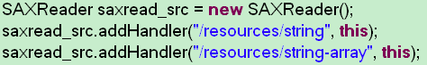

2、节点的替换及追加
节点替换及追加使用Xpath进行查找，对所有节点进行操作
ele_root=doc_targetFile.getRootElement();
list_elefile=ele_root.elements();
A、替换操作
ele_nodestemp=list_elenodes.get(k);
list_elefile.set(list_elefile.indexOf(ele_nodestemp),ele_filetemp);
B、追加操作
ele_root.add(ele_filetemp);

二、InsertTranslations

1、使用selectNodes函数生成节点List

2、使用getMap函数生成属性”name”数值和节点对应的HashMap

3、节点替换及追加-InsertElements
方法同InsertTranslations_handler函数中所示方法。

